KERJA PRAKTEK

ANALISIS SISTEM UNGGAH MANDIRI KARYA ILMIAH

DI PERPUSTAKAAN UNIVERSITAS AIRLANGGA



Oleh:

PRASASTI IRIANTO : 13.2020.1.90164

PROGRAM STRATA-1

JURUSAN SISTEM INFORMASI

**FAKULTAS TEKNIK ELEKTRO DAN TEKNOLOGI INFORMASI**

INSTITUT TEKNOLOGI ADHI TAMA SURABAYA

**2022**

LEMBAR PENGESAHAN I

LAPORAN KERJA PRAKTEK

ANALISIS SISTEM UNGGAH MANDIRI KARYA ILMIAH

DI PERPUSTAKAAN UNIVERSITAS AIRLANGGA

Dilaksanakan pada tanggal 1 juni 2022 s/d 31 Agustus 2022

Disusun oleh :

1. PRASASTI IRIANTO : 13.2020.1.90164

Mengetahui dan Menyetujui :

|  |  |  |  |
| --- | --- | --- | --- |
| Koordinator Kerja Praktek  ………………………………..  NIP : …. |  |  | Dosen Pembimbing    ………………………………….  NIP : ….. |
| Ketua Jurusan  …………………………….  NIP : …….. | | | |

LEMBAR PENGESAHAN II

SEMINAR KERJA PRAKTEK

ANALISIS SISTEM UNGGAH MANDIRI KARYA ILMIAH

DI PERPUSTAKAAN UNIVERSITAS AIRLANGGA

Yang dipersiapkan dan disusun oleh :

1. PRASASTI IRIANTO : 13.2020.1.90164

Dipertahankan di depan Penguji Seminar Kerja Praktek

Jurusan Sistem Informasi

Institut Teknologi Adhi Tama Surabaya

Pada tanggal : 00 00 0000

Dinyatakan telah memenuhi syarat untuk diterima

|  |  |  |  |
| --- | --- | --- | --- |
| Penguji Seminar Kerja Praktek 1  ………………………..  NIP : ………… |  |  | Penguji Seminar Kerja Praktek 2  …………………………...  NIP : ………….. |

LEMBAR PENGESAHAN III

PELAKSANAAN KERJA PRAKTEK

ANALISIS SISTEM UNGGAH MANDIRI KARYA ILMIAH

DI PERPUSTAKAAN UNIVERSITAS AIRLANGGA

Dilaksanakan pada tanggal 1 juni 2022 s/d 31 Agustus 2022

Dilaksanakan oleh :

1. PRASASTI IRIANTO : 13.2020.1.90164

Mengetahui dan Menyetujui :

|  |  |  |  |
| --- | --- | --- | --- |
| Suhernik, S.Sos., M.Si  KEPALA PERPUSTAKAAN UNIVERSITAS AIRLANGGA |  |  | Ika Rudianto, S.Sos., M.IKOM.  KASIE KEPUSTAKAWANAN |

KATA PENGANTAR

Dengan penuh rasa hikmat, mengucapkan puji syukur kepada Allah Yang Maha Esa atas segala kasih dan karunia-Nya sehingga dapat menyelesaikan Kerja Praktek di Perpustakaan Universitas Airlangga.

Pada pelaksanaan Praktek Kerja ini, saya telah dapat banyak bantuan dari berbagai pihak. Oleh karena itu, saya ingin mengucapkan banyak terima kasih kepada :

1. Ibu Suhernik, S.Sos., M.Si selaku KEPALA PERPUSTAKAAN Universitas Airlangga.
2. Bapak Ika Rudianto, S.Sos., M.IKOM, selaku KASIE KEPUSTAKAWANAN di Perpustakaan Universitas Airlangga.
3. Ibu Ani Sistarina, S.Sos., S.Kom, selaku KASIE TATA USAHA di Perpustakaan Universitas Airlangga.
4. Dan tidak lupa seluruh staf Perpustakaan Universitas Airlangga, terutama Bagian teknologi informasi yang telah banyak memberikan bantuannya.
5. Bapak / ibu dosen sebagai pembimbing.

Surabaya, 31 Oktober 2022

Prasasti Irianto

DAFTAR ISI

KERJA PRAKTEK i

LEMBAR PENGESAHAN I i

LEMBAR PENGESAHAN II ii

LEMBAR PENGESAHAN III iii

KATA PENGANTAR iv

DAFTAR ISI v

DAFTAR GAMBAR vii

BAB I PENDAHULUAN 1

1.1 Latar Belakang 1

1.2 Rumusan Masalah 4

1.3 Tujuan 4

1.4 Batasan Masalah 4

1.5 Sistematika Penulisan 5

BAB II LANDASAN TEORI 6

2.1 Perpustakaan Perguruan Tinggi 6

2.2 Karya Ilmiah 6

2.3 Unggah Mandiri 7

2.4 Sistem Otomasi Perpustakaan 7

2.5 Yii2 8

2.6 System Development Life Cycle (SDLC) 8

2.6.1 Waterfall 8

BAB III PROFIL PERPUSTAKAAN UNAIR 11

3. 1 Sejarah Singkat 12

3. 2 Visi dan Misi Perpustakaan UNAIR 12

3. 3 Struktur Organisasi 13

BAB IV IMPLEMENTASI DAN ANALISA SISTEM 15

4.1 Implementasi Sistem 15

4.2 Proses Unggah dan verifikasi Karya Ilmiah 16

4.3 Proses permohonan dan verifikasi Bebas Pinjam 18

4.4 Analisa Sistem 22

4.5 Analisa Kebutuhan 23

4.6 Analisa Desain alur proses sistem 24

4.6.1 Analisa Desain Database 27

4.6.2 Analisa Desain Dokumen 29

4.6.3 Analisa Desain *User Interface* 30

BAB V PENUTUP 34

5.1 Kesimpulan 34

5.2 Saran 34

DAFTAR PUSTAKA 35

RIWAYAT HIDUP 37

# DAFTAR GAMBAR

Gambar 4. 1 Contoh header dan footer 16

Gambar 4. 2 Surat keterangan penyerahan karya ilmiah 18

Gambar 4. 3 Surat keterangan Bebas Pinjam 19

Gambar 4. 4 Flow Chart Proses Unggah karya ilmiah dan permohonan bebas Pinjam 21

Gambar 4. 5 Flow Chart rancangan Proses Unggah karya ilmiah dan permohonan bebas Pinjam 25

Gambar 4. 6 Flow Chart rancangan Proses Unggah karya ilmiah dan permohonan bebas Pinjam (lanjutan) 26

Gambar 4. 7 Tabel upload_mandiri 27

Gambar 4. 8 Tabel historydatauploadmandiri 27

Gambar 4. 9 Tabel upload_mandiri_files 28

Gambar 4. 10 Tabel master_dosen 28

Gambar 4. 11 Tabel uploadmandiri_dosen 28

Gambar 4. 12 Tabel bebas_perpus 29

Gambar 4. 13 Tabel form_document 29

Gambar 4. 14 Contoh Surat keterangan Penyerahan Karya Ilmiah 30

Gambar 4. 15 Contoh Desain Interface Mahasiswa mengunggah karya ilmiah 31

Gambar 4. 16 Contoh Desain Timeline pada user interface mahasiswa 32

Gambar 4. 17 Contoh Desain approval pada user interface petugas BINKOL 33

BAB I  
PENDAHULUAN

1. Latar Belakang

Salah satu syarat mahasiswa lulus dari studi yang ditempuh olehnya adalah dengan membuat karya akhir. oleh karena itu, karya ilmiah atau karya akhir mahasiswa dapat dikatakan, aset yang sangat penting untuk sebuah Perguruan tinggi. Oleh sebab itu, tanggung jawab untuk menyimpan, merawat, melestarikan, mengelola dan mendayagunakan karya ilmiah biasanya dipercayakan kepada Perpustakaan perguruan tinggi tersebut, tidak terkecuali di Universitas Airlangga.

Karya ilmiah merupakan salah satu jenis konten atau koleksi yang dimiliki oleh perpustakaan perguruan tinggi, terutama di Perpustakaan Universitas Airlangga dimana koleksi karya ilmiah sangat diminati dan dicari oleh pengunjung perpustakaan yang ingin mendapatkan literatur referensi.

Di Universitas Airlangga yang selanjutnya disingkat UNAIR, mewajibkan civitas akademika menyerahkan hasil karya nya ke Perpustakaan UNAIR, sebagai syarat mahasiswa mengikuti wisuda. Merujuk pada peraturan **Rektor No. 46 tahun 2016**, “Tentang Wajib Serah simpan karya ilmiah di lingkungan UNAIR”, **Pasal 5 No 2**, “Penyerahan karya ilmiah oleh mahasiswa dalam bentuk tugas akhir, skripsi, tesis dan disertasi dilakukan sesuai dengan ketentuan administrasi pendidikan yang berlaku untuk masing-masing program pendidikan dalam bentuk cetak dan digital”.

Sehingga dengan adanya Peraturan Rektor tersebut, mahasiswa yang ingin mengikuti wisuda, harus memiliki bukti berupa **Surat Keterangan Penyerahan Karya Ilmiah**, yang dikeluarkan oleh Perpustakaan.

Selain menyerahkan karya ilmiah, mahasiswa yang ingin mengikuti wisuda, wajib **tidak** mempunyai tanggungan pinjaman di perpustakaan. ini harus dibuktikan dengan mahasiswa tersebut memiliki **Surat Keterangan Bebas Pinjam** yang di keluarkan oleh Perpustakaan juga.

kemudian, Surat Keterangan Penyerahan Karya Ilmiah dan Surat Keterangan Bebas Pinjam tersebut diserahkan mahasiswa tersebut ke bagian admin akademik Fakultas sebagai syarat mengikuti wisuda.

Pada tahun 2020 pandemi Covid-19 melanda, mahasiswa tidak diperbolehkan mengunjungi perpustakaan, peraturan ini berlaku juga untuk mahasiswa yang ingin menyerahkan karya ilmiahnya. Sehingga Perpustakaan UNAIR mengubah metode penyerahan karya ilmiah ke sistem daring, dengan metode unggah mandiri memanfaatkan *Google Form*.

Begitu juga untuk mahasiswa yang mengajukan Surat Keterangan Bebas Pinjam, harus mengisi *Google Form* yang berbeda. Setelah di lakukan uji coba, menggunakan *Google Form* dianggapcukup efektif dan berhasil mengatasi permasalahan.

Namun dengan menggunakan *Google Form,* ditemukan beberapa kendala yang ditemukan oleh Perpustakaan UNAIR. Di antaranya, untuk mendapatkan Surat Keterangan Penyerahan Karya Ilmiah. Diperlukan proses review oleh petugas, yaitu proses yang dilakukan oleh petugas pustakawan Bagian Koleksi (BINKOL). Karena menggunakan sistem *Google Form,* menyebabkan tidak adanya catatan sejarah / history dari karya ilmiah yang sedang dan telah di review dan di verifikasi oleh petugas. Sehingga sulit untuk mengetahui, karya ilmiah mahasiswa tersebut sedang di review atau telah diverifikasi oleh siapa. Ini menyebabkan terjadinya miskomunikasi antar petugas.

sehingga permasalahan ini dapat menyebabkan satu permohonan untuk review karya ilmiah, dikerjakan oleh 2 (dua) petugas reviewer secara bersamaan.

Kendala lainya, mahasiswa yang mengajukan verifikasi karya ilmiahnya, tidak mengetahui sudah sampai mana proses verifikasi dilakukan, ini menyebabkan banyak laporan ke Bagian HUMAS Perpustakaan UNAIR menanyakan status (sudah sampai mana) proses review karya ilmiah mereka.

Kemudian, setelah mahasiswa mendapatkan Surat Keterangan Penyerahan Karya Ilmiah, mahasiswa harus mengisi *Google Form* lainnya, yaitu *Google Form* **Permohonan Bebas Pinjam**. Dimana salah satu isian *Google Form* tersebut, adalah mengupload Surat Keterangan Penyerahan Karya Ilmiah yang sudah diperoleh sebelumnya.

Setelah di *submit*, Permohonan Bebas Pinjam mahasiswa tersebut di proses oleh Petugas, yaitu proses yang dilakukan oleh petugas pustakawan Bagian Layanan. Petugas akan memeriksa pada sistem AILIS (Airlangga Integrated Library System, sistem otomasi perpustakaan yang dikembangkan oleh Perpustakaan UNAIR).

Setelah diperiksa pada sistem AILIS, jika mahasiswa tersebut tidak memiliki tanggungan pinjaman buku, maka oleh petugas status mahasiswa tersebut pada sistem AILIS di ubah statusnya menjadi Bebas Pinjam.

Proses-proses tersebut di rasa masih kurang optimal, karena mahasiswa harus mengisi dua Google Form yang berbeda. Selain itu, Google Form tidak terintegrasi dengan sistem AILIS Perpustakaan UNAIR, ini menyulitkan petugas BINKOL untuk mereview dan memverifikasi unggahan karya ilmiah mahasiswa, dan juga menyulitkan Petugas Layanan untuk memeriksa tanggungan pinjaman dan mengubah data mahasiswa.

Kekurangan lainnya, jika ada unggahan karya ilmiah mahasiswa yang perlu perbaikan, maka perlu di informasikan ke mahasiswa yang bersangkutan. Untuk saat ini, sistem *notifikasi*/pemberitahuan tersebut kurang optimal, karena pemberitahuan diberikan melalui whatsapp pribadi petugas yang memverifikasi. Ini terkadang menyebabkan kebingungan mahasiswa, karena tidak satu pintunya sumber informasi.

Kelemahan *security* ditemukan juga pada Surat Keterangan Penyerahan Karya Ilmiah dan Surat Keterangan Bebas Pinjam, karena surat-surat keterangan tersebut hanya berupa *template* PDF yang berisi biodata mahasiswa. hal ini menyebabkan rentannya pemalsuan terhadap dokumen.

Maka dengan dilakukannya Praktek Kerja ini, diharapkan ditemukan solusi yang tepat untuk mengatasi permasalahan yang ditemukan, dengan cara merancang sistem informasi yang optimal untuk menunjang layanan Perpustakaan UNAIR, terutama layanan Unggah Karya Ilmiah Mandiri dan layanan Bebas Pinjam.

1. Rumusan Masalah
2. Menganalisis perancangan sistem informasi Unggah Karya Ilmiah Mandiri dan Permohonan Bebas Pinjam yang optimal dan terintegrasi dengan AILIS Perpustakaan UNAIR.
3. Menganalisis perancangan dokumen Surat Keterangan Penyerahan Karya Ilmiah dan Surat Keterangan Bebas Pinjam yang lebih *secure.*
4. Tujuan

Tujuan utama dalam Kerja Praktek ini adalah, Mengetahui secara detail proses yang dilakukan oleh mahasiswa dan petugas perpustakaan dalam kegiatan Unggah Mandiri Karya Ilmiah dan Permohonan Bebas Pinjam saat ini.

Sehingga dengan begitu diharapkan dengan Kerja Praktek ini menghasilkan rancangan sistem unggah mandiri yang lebih optimal dan dapat terintegrasi dengan sistem AILIS. sehingga akan meningkatkan mutu layanan Perpustakaan UNAIR.

1. Batasan Masalah
2. Sistem yang dirancang harus disematkan ke dalam sistem AILIS for Education, yaitu sistem otomasi perpustakaan yang digunakan Civitas akademika UNAIR untuk mengakses layanan Perpustakaan UNAIR, yang beberapa kegunaanya adalah Registrasi *Library Class*, Pesan dan Pinjam buku secara online, Perpanjangan Pinjaman secara mandiri, dll.
3. Sistem yang dirancang harus dapat digunakan untuk mengunggah mandiri karya ilmiah mahasiswa, memverifikasi data karya ilmiah oleh petugas, memeriksa tanggungan pinjaman dan mengubah status mahasiswa menjadi bebas Pinjam, mencetak dokumen-dokumen yang lebih *secure*.
4. Sistem dapat memberikan informasi, sampai pada tahap mana (*Timeline*) proses verifikasi Karya Ilmiah dan proses Permohonan Bebas Pinjam.
5. Sistem menggunakan Pemrograman PHP dangan menggunakan Frameworks Yii2 dan database MYSQL.
6. Hanya melakukan analisis serta perancangan Sistem unggah mandiri karya ilmiah.
7. Sistematika Penulisan

* **BAB I : PENDAHULUAN**

Pada bab ini akan membahas mengenai gambaran latar belakang, rumusan masalah, tujuan, batasan masalah kerja praktek dan sistematika penulisan.

* **BAB II : LANDASAN TEORI**

Pada bab ini membahas tentang dasar teori mengenai topik penelitian yang diangkat untuk topik kerja praktek.

* **BAB III : PROFIL INSTANSI PERUSAHAAN**

Pada bab ini membahasan tentang deskripsi dari tempat melakukan kerja praktek yaitu Perpustakaan UNAIR.

* **BAB IV : IMPLEMENTASI DAN ANALISA SISTEM**

Pada bab ini membahas tentang implementasi kerja praktek yang dilakukan, serta analisa sistem yang dikerjakan.

* **BAB V : PENUTUP KESIMPULAN DAN SARAN**

Pada bab ini membahas tentang kesimpulan dari pelaksanaan kerja praktek yang dilakukan. Pada bab ini juga dibahas tentang saran yang membahas mengenai saran pengembangan terhadap sistem yang digunakan Perpustakaan UNAIR yaitu AILIS.

BAB II  
LANDASAN TEORI

1. Perpustakaan Perguruan Tinggi

Menurut Surat Edaran Bersama (SEB) Kepala Perpustakaan Nasional RI dan Kepala BAKN nomor 53649/MPK/1998 dan nomor 15/SE/1998 tentang jabatan fungsional pustakawan. Pengertian perpustakaan adalah lembaga, kantor atau unit kerja lain yang sekurang-kurangnya memiliki 1000 judul bahan pustaka yang terdiri dari sekurang-kurangnya 2500 eksemplar dan dibentuk dengan keputusan pejabat yang berwenang.

Sebagai sarana sumber informasi, perpustakaan harus menyajikan informasi yang relevan bagi pemustakannya. Sehingga Perpustakaan dikategorikan berdasarkan tujuannya, koleksi yang tersedia dan pemustaka (pengunjung) yang dilayani. Kategori perpustakaan tersebut yaitu, Perpustakaan Nasional, Perpustakaan Umum, Perpustakaan Sekolah, Perpustakaan Khusus, Perpustakaan Wilayah, dan Perpustakaan Perguruan Tinggi.

Perpustakaan perguruaan tinggi mempunyai tujuan sebagai fasilitas yang mendukung fungsi perguruan tinggi sebagai Tri Dharma Perguruan Tinggi. Maka koleksi yang dimiliki perpustakaan perguruan tinggi, harus relevan dengan ke ilmuan yang diajarkan di perguruan tinggi tersebut. Sehingga perpustakaan perguruan tinggi menjadi sarana untuk civitas perguruan tinggi tersebut memperoleh sumber informasi.

1. Karya Ilmiah

Karya ilmiah atau disebut juga dengan *scientific paper* adalah sebuah tulisan yang memuat kajian terhadap masalah tertentu dengan menggunakan kaidah keilmuan. Karya ilmiah terbagi menjadi yang ditulis berdasarkan dari hasil penelitian dan karya ilmiah yang dihasilkan dari pemikiran. Meskipun begitu penulisan karya ilmiah harus tetap sistematis dan menggunakan kaidah keilmuan.

Karya ilmiah di lingkungan perguruan tinggi berfungsi untuk memaparkan hasil penelitian atau kajian yang dilakukan oleh civitas akademika. Kajian yang dilakukan secara berkelompok atau perseorangan. Karya ilmiah tidak hanya berkaitan langsung dengan penelitian, tetapi juga diperoleh dari pembelajaran dan pengajaran. Karya ilmiah yang dihasilkan oleh civitas perguruan tinggi tersebut dikelola oleh Perpustakaan dan di simpan di Repository Perguruan Tinggi tersebut. Khususnya pada Perpustakaan UNAIR, karya ilmiah yang dibuat oleh mahasiswa sebagai syarat kelulusan, yang berupa Tugas akhir, Skripsi, Tesis, Disertasi diwajibkan diserahkan ke Perpustakaan. Sehingga dengan begitu, seluruh civitas UNAIR maupun masyarakat bisa mengakses sumber informasi dari hasil penelitian yang sudah dilakukan tersebut.

1. Unggah Mandiri

Unggah mandiri adalah kegiatan mengunggah yang dilakukan oleh mahasiswa. Dalam hal ini, khususnya yang dilakukan di perpustakaan perguruan tinggi, yang diunggah adalah karya ilmiah atau karya akhir mahasiswa, dengan menggunakan sistem otomasi yang di punyai perpustakaan.

Sehingga dengan begitu kegiatan unggah mandiri ini, dapat mengurangi beberapa aktifitas yang sebelumnya dilakukan dan akan memudahkan mahasiswa menyerahkan karya akhir nya. karena dengan sistem unggah mandiri mahasiswa tidak perlu lagi datang ke perpustakaan untuk menyerahkan karya ilmiahnya.

Mahasiswa yang telah menyerahkan karya ilmiah melalui sistem akan diverifikasi unggahannya oleh petugas. Yang kemudian akan dilakukan pengolahan, sehingga dapat dibaca atau dimanfaatkan mahasiswa lain yang membutuhkan sumber informasi tersebut.

1. Sistem Otomasi Perpustakaan

Adalah sistem yang dapat membantu pengelolaan perpustakaan. mulai dari pengadaan koleksi, kemudian pengolahan koleksi sampai koleksi dapat dimanfaatkan oleh pemustaka. Tetapi perkembangan sistem otomasi saat ini tidak hanya bisa mencakup itu saja. Contoh, sistem otomasi perpustakaan yang digunakan oleh Perpustakaan UNAIR yaitu AILIS. AILIS, adalah pengembangan sistem Inlislite Versi 3 yang dibangun dan dikembangankan oleh Perpustakaan Nasional RI, sistem Inlislite dapat di unduh secara umum dan *Open source* sehingga dapat di modifikasi sesuai dengan kebutuhan pemakainya.

Sampai saat ini, sistem AILIS masih tetap dikembangkan untuk memenuhi kebutuhan pada Perpustakaan UNAIR. Pada sistem AILIS terbagi menjadi beberapa hak akses dan modul. Yaitu modul yang hanya dapat di buka menggunakan hak akses petugas, kemudian modul yang diberi nama AILIS for Education yang hanya dapat dibuka dengan hak akses civitas (mahasiswa, dosen, tendik) dan modul yang dapat dibuka tanpa perlu login.

1. Yii2

Yii merupakan *framework* (kerangka kerja) PHP yang dapat digunakan untuk pengembangan aplikasi berbasis web. Yii memiliki fitur yang menjanjikan cepat, aman dan efisien. Selain itu Yii menggunakan arsitektur model-view-controller sehingga memudahkan developer melakukan pengubahan (pengembangan) tanpa mempengaruhi bagian yang lainnya. Dalam hal desain *User Interface,* Yii telah sepenuhnya mendukung desain web responsive menggunakan library program Bootsrap. Yii juga mendukung pengujian unit yang disebut Codecaption.

1. System Development Life Cycle (SDLC)

SDLC adalah metodologi yang sering digunakan untuk mengembangkan sistem informasi. Dalam metodologi ini terdapat beberapa fase yang dilakukan, yaitu perencanaan, analisis, perancangan (desain), implementasi, uji coba (testing) sampai pemeliharaan sistem. Konsep SDLC menjadi dasar untuk berbagai perkembangan sistem informasi hingga saat ini.

2.6.1 Waterfall

Metode *Waterfall* merupakan salah satu model yang terdapat pada SDLC dan yang paling banyak digunakan untuk pengembangan sebuah sistem / perangkat lunak. Metode ini menggunakan pendekatan yang sistematis dan berurutan, yaitu harus menyelesaikan terlebih dahulu fase sebelumnya untuk dapat melanjutkan ke fase berikutnya.

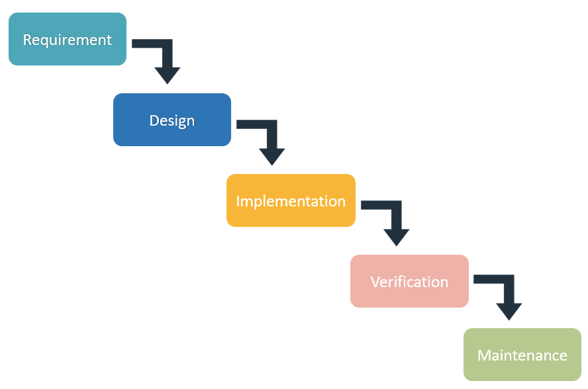

Gambar 2. 1 Metode Waterfall

Metode waterfall terdapat lima fase:

1. Fase analisis kebutuhan dengan mengetahui secara spesifik kebutuhan pengguna (*Requirement*). Informasi kebutuhan ini dapat diperoleh dengan diskusi, wawancara dan survei.
2. Kemudian fase desain (*Design)*, dimana fase ini dilakukan perencanaan dan solusi terhadap masalah yang dihadapi. Sehingga dapat memenuhi persyaratan yang dibutuhkan dalam mengembangkan sistem yang mencakup mencakup desain algoritma, desain arsitektur, skema database, dan desain diagram logika, desain konsep, desain user interface, dan definisi struktur data.
3. Fase implementasi (*Implementation*) ialah fase dimana, perencanaan desain direalisasikan menjadi serangkaian program yang pada akhirnya dikompilasi menjadi sebuah sistem yang dapat beroperasi.
4. Fase pengujian juga disebut verifikasi (Verification) dan validasi terhadap sistem yang telah dibuat. Apakah sistem tersebut sudah sesuai persyaratan dan spesifikasi kebutuhan dari pengguna.
5. Fase terakhir, pemeliharaan (Maintenance) terhadap sistem yang telah dibangun, termasuk *backup* data, memperbaiki *error* atau *bug* yang tidak ditemukan pada fase sebelumnya.

BAB III  
PROFIL PERPUSTAKAAN UNAIR

Perpustakaan Universitas Airlangga adalah sebuah perpustakaan perguruan tinggi, dimana pemustaka / pengunjung / *user* potensialnya adalah civitas akademika Universitas Airlangga (UNAIR) seperti mahasiswa, staf pengajar dan staf administrasi, meskipun begitu Perpustakaan UNAIR juga melayani pemustaka NON UNAIR seperti masyarakat umum ataupun mahasiswa universitas lain.

Untuk memudahkan pemustaka untuk mengakses Perpustakaan, Perpustakaan UNAIR dibagi menjadi 3 (tiga) lokasi. Yaitu Perpustakaan Kampus A, Kampus B dan Kampus C. Yang masing-masing lokasi Perpustakaan, memiliki koleksi yang sesuai dengan fakultas yang ada di Kampus tersebut.

1. Perpustakaan Kampus A menyediakan koleksi sumber-sumber informasi yang dibutuhkan oleh pengguna dari Fakultas Kedokteran dan Fakultas Kedokteran Gigi (koleksi eksakta).
2. Perpustakaan Kampus B menyediakan koleksi sumber-sumber informasi yang dibutuhkan oleh pengguna dari Fakultas Hukum, Fakultas Ekonomi, Fakultas Ilmu Sosial dan Ilmu Politik, Fakultas Psikologi, dan Fakultas Sastra dan Program Pasca Sarjana (koleksi non eksakta).
3. Perpustakaan Kampus C menyediakan koleksi sumber-sumber informasi yang dibutuhkan oleh pengguna dari Fakultas Farmasi, Fakultas Kedokteran Hewan, Fakultas Kesehatan Masyarakat, Fakultas Sains dan Teknologi serta Fakultas Teknologi Maju dan Multidisiplin (koleksi eksakta).

Untuk bagian Administrasi, Sekretariat, Pengolahan koleksi, Humas dan Teknologi informasi terpusat di Perpustakaan Kampus B. selain itu Perpustakaan UNAIR menaungi Ruang-ruang baca di masing-masing di 18 fakultas. Ruang baca fakultas ini di Kelola oleh Staf dan pustakawan masing-masing fakultas.

Sistem informasi perpustakaan yang digunakan untuk menunjang pelayanan, perpustakaan pusat maupun ruang baca fakultas menggunakan sistem AILIS yang sudah terintegrasi.

1. Sejarah Singkat

Sejarah berdirinya Perpustakaan Universitas Airlangga, tidak terlepas dari berdirinya lembaga induknya yaitu Universitas Airlangga pada 10 November 1954. Pada bulan April 1955, Universitas Airlangga mendirikan perpustakaan yang diberi nama Perpustakaan Kantor Pusat Universitas Airlangga.

Lokasi Perpustakaan Kantor Pusat Universitas Airlangga pertama kali berada di Jl. Raya Dr. Soetomo No. 61 Surabaya. Kemudian pada pertengahan tahun 1959, perpustakaan pindah ke Jl. Pemuda No.15 Surabaya, yang letaknya menempati pada sebagian gedung Balai Pemuda. Namun pada awal tahun 1969 pindah ke Jl. Airlangga No. 4 Surabaya. Hingga pada akhir tahun 1969, Pimpinan Universitas Airlangga memutuskan untuk membentuk sebuah Perpustakaan Universitas. Maka semenjak adanya Surat Keputusan Rektor Universitas Airlangga No.UM/148/8/UA/70, tanggal 1 April 1970, perpustakaan yang berada di fakultas-fakultas lebur menjadi satu dengan Perpustakaan Kantor Pusat dan berganti nama menjadi “PERPUSTAKAAN UNIVERSITAS AIRLANGGA”, yang kemudian diubah dengan Keputusan Rektor No, AII/Rektor/012/73, tanggal 26 April 1973.

1. Visi dan Misi Perpustakaan UNAIR

Visi :

Menjadi perpustakaan yang unggul dengan fasilitas yang lengkap, modern, dan mampu memberikan pelayanan terbaik kepada pemakai berbasis teknologi informasi dan komunikasi.

Misi :

1. Menyediakan semua bentuk informasi yang sesuai dengan kurikulum yang berlaku di UNAIR.
2. Mengelola informasi agar bisa diakses oleh pengguna dengan mudah, cepat dan tepat.
3. Memberikan fasilitas yang memadai kepada pengguna agar dapat mewujudkan fungsi perpustakaan sebagai sarana bantu proses belajar mengajar dan penelitian.
4. Memberikan fasilitas ruang publik untuk masyarakat luas sebagai sarana pemberdayaan masyarakat.
5. Menyebarkan informasi secara efektif dan efisien.
6. Struktur Organisasi

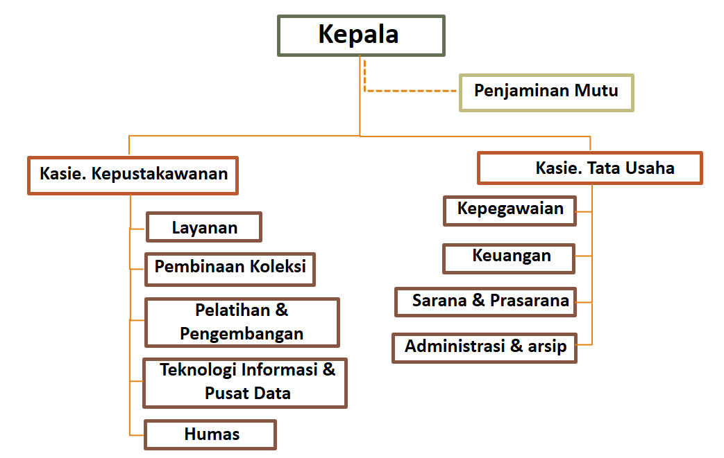

Gambar 3. 2 Struktur Organisasi Perpustakaan UNAIR

* Layanan, bagian ini terdiri dari Layanan Sirkulasi (Peminjaman dan Pengembalian Buku), layanan koleksi Khusus I (Repository dan koleksi tugas akhir), Layanan Koleksi Khusus II (layanan buku 5 tahun terakhir, terbitan pemerintah, satria airlangga, Layanan Ruang Baca Umum dan layanan referensi.
* Pembinaan Koleksi (Binkol), bagian ini meliputi klasifikasi bahan pustaka, memasukkan data kedalam database koleksi, pembenahan bahan koleksi yang rusak, kemudian juga melayani penyerahan tugas akhir mahasiswa.
* Pelatihan dan Pengembangan, Bagian ini bertugas mengatur setiap kegiatan pelatihan dan pengembangan baik untuk mahasiswa, dosen, maupun staf Universitas Airlangga.
* Teknologi Informasi, Bagian TI bertugas untuk mengolah berbagai data yang ada di perpustakaan. Baik terkait dengan pengolahan bagian website, server, serta bertanggung jawab atas setiap kebutuhan perpustakaan dalam bidang teknologi informasi.
* Humas, bertanggung jawab dalam menjalin kerjasama dengan berbagai pihak yang berhubungan dengan perpustakaan, terutama dalam meningkatkan kemajuan perpustakaan melalui hubungan dengan pihak diluar perpustakaan

BAB IV  
IMPLEMENTASI DAN ANALISA SISTEM

* 1. Implementasi Sistem

Implementasi unggah mandiri dan permohonan bebas Pinjam di perpustakaan UNAIR dimulai dengan mahasiswa mempersiapkan karya ilmiah yang akan di unggah, sesuai dengan ketentuan yang ditetapkan Perpustakaan UNAIR sebagai berikut :

1. Skripsi/ thesis/ disertasi yang diunggah merupakan naskah asli final dan telah direvisi sesuai hasil sidang skripsi dan masukan terakhir dari dosen penguji dan/atau dosen pembimbing.
2. Lembar pengesahan skripsi, thesis, disertasi telah ditanda-tangani oleh Kaprodi, Dosen Penguji dan Dosen Pembimbing.
3. Lembar Pernyataan originalitas dan pernyataan lainnya (jika ada) telah ditanda-tangani oleh Penulis diatas materai.
4. File skripsi, thesis, disertasi lengkap dari sampul hingga lampiran disimpan dalam 1 (satu) file dengan format pdf.
5. Ukuran file maksimum sebesar 3 mb, diserahkan tanpa password (security),
6. File skripsi, thesis, disertasi dilengkapi dengan bookmark sesuai dengan ketentuan sebagai berikut:
   1. Pemberian nama bookmark dimulai dengan nomor urut 1 (satu) yang di ikuti dengan nama bagian yang akan di bookmark, contoh: 1. Halaman judul, 2. Lembar persetujuan, 3. Halaman persembahan, 4. Abstrak, dan seterusnya sampai dengan bagian lampiran.
   2. Bagian yang di bookmark sesuai dengan bagian dalam daftar isi, kecuali untuk bagian bab, cukup bagian bab saja tidak perlu sampai sub bab.
7. File pdf dilengkapi dengan header dan footer dengan ketentuan:
8. CENTER HEADER TEXT diisi dengan: IR – PERPUSTAKAAN UNIVERSITAS AIRLANGGA.
9. LEFT FOOTER TEXT diisi dengan: SKRIPSI/ THESIS/ DISERTASI.
10. CENTER FOOTER TEXT diisi dengan: JUDUL (diambil 3 kata pertama dari judul kemudian diberi tanda …..)
11. RIGHT FOOTER TEXT diisi dengan: NAMA PENGARANG
12. Semua isian menggunakan huruf besar

8. Penamaan file skripsi, thesis, disertasi menggunakan format NIM_Nama

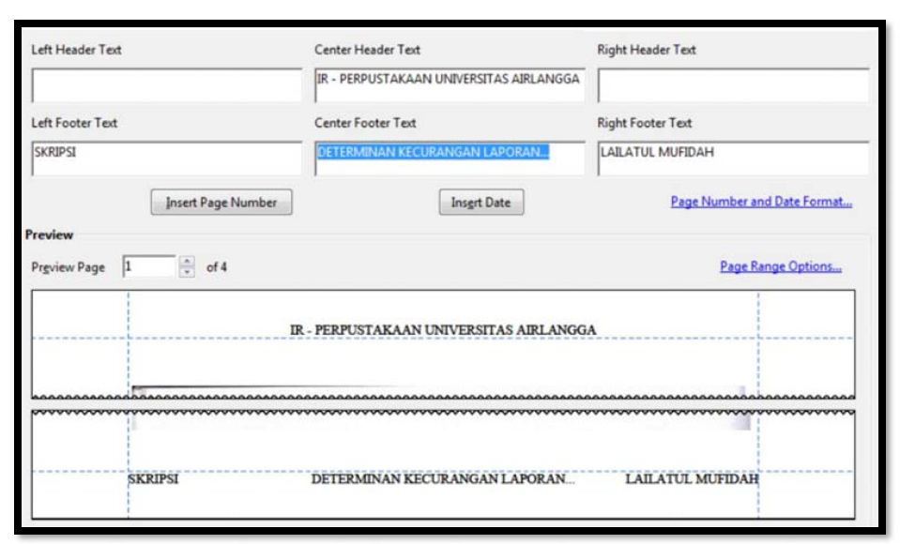

Gambar 4. 1 Contoh header dan footer

* 1. Proses Unggah dan verifikasi Karya Ilmiah

Setelah file karya ilmiah yang akan diunggah sudah sesuai, mahasiswa diminta mengisi google form yang link nya sudah disediakan di website perpustakaan UNAIR. Pada google form tersebut ada beberapa kolom isian sebagai berikut :

1. Nama
2. NIM
3. No. Handphone / Whatsapp
4. Alamat Email
5. Fakultas
6. Program Studi
7. Jenis Tugas Akhir (Skripsi, Thesis, Disertasi, Laporan PKL, Tugas Akhir, Tugas Akhir PPDS)
8. Judul
9. Abstrak
10. Abstract (abstrak dengan Bahasa Inggris)
11. Dosen Pembimbing
12. NIDN Dosen Pembimbing
13. Dosen Pembimbing 2
14. NIDN Dosen Pembimbing 2
15. Dosen Pembimbing 3
16. NIDN Dosen Pembimbing 3
17. Kolom unggah file Karya Ilmiah
18. Kolom unggah file Pernyataan Kesediaan Publikasi

Setelah mahasiswa mengisi dan mengunggah file karya ilmiah, isian *google form* tersebut akan di review oleh petugas perpustakaan bagian pembinaan koleksi (BINKOL). Yang diperiksa atau di *review* adalah file yang di unggah oleh mahasiswa, sudah sesuai dengan ketentuan atau belum. Isian pada google form nya sudah benar atau belum.

Jika ada file atau isian google form yang belum sesuai atau ada yang salah, mahasiswa yang bersangkutan akan di hubungi melalui whatsapp oleh petugas, bahwa ada poin-poin yang perlu diperbaiki pada unggahan karya ilmiahnya. Setelah selesai di review oleh petugas bagian BINKOL dan tidak ditemukan kesalahan, petugas akan memverifikasi kemudian menandai pada rekapan data petugas yang berupa excel, yang menandakan bahwa unggahan mahasiswa yang bersangkutan telah di verifikasi oleh petugas.

Selanjutnya petugas BINKOL tersebut membuat **Surat Keterangan Penyerahan Karya Ilmiah.** Yang kemudian surat keterangan tersebut dikirim melalui *whatsapp* dan *email* mahasiswa yang bersangkutan.

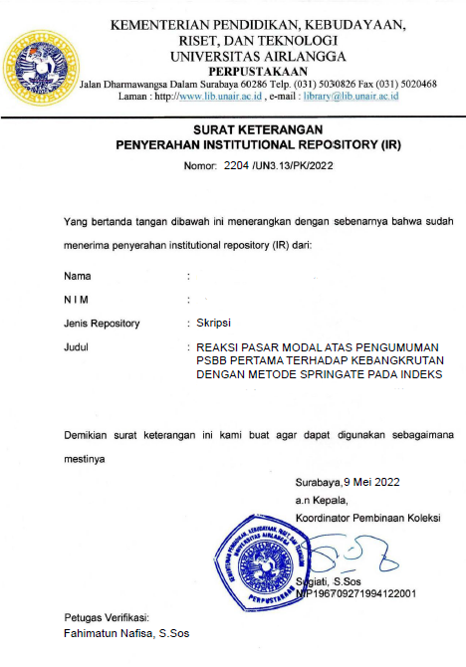

Gambar 4. 2 Surat keterangan penyerahan karya ilmiah

* 1. Proses permohonan dan verifikasi Bebas Pinjam

Setelah mahasiswa mendapatkan Surat keterangan penyerahan karya ilmiah, mahasiswa yang ingin mengikuti wisuda, wajib memiliki **Surat Keterangan Bebas Pinjam** yang dikeluarkan oleh Perpustakaan. maka mahasiswa yang bersangkutan diminta untuk mengisi google form Bebas Pinjam, yang link nya sudah disediakan di *website* Perpustakaan UNAIR. Pada google form tersebut ada beberapa kolom isian sebagai berikut :

* + 1. Nama
    2. NIM
    3. No. Handphone / Whatsapp
    4. Alamat Email
    5. Fakultas
    6. Program Studi
    7. Kolom unggah file Surat keterangan penyerahan karya ilmiah

Kemudian petugas bagian layanan menanggapi hasil isian dari google form tersebut dengan melakukan pengecekan pada sistem AILIS, jika mahasiswa yang bersangkutan memiliki pinjaman buku yang belum dikembalikan atau denda keterlambatan yang belum dibayar. Maka permohonan bebas pinjam mahasiswa tersebut ditangguhkan terlebih dahulu, dan mahasiswa tersebut di hubungi melalui whatsapp atau telepon bahwa harus menuntaskan tanggungannya di perpustakaan, untuk bisa melanjutkan permohonan bebas pinjam nya.

Apabila sudah tidak ada tanggungan, petugas bagian layanan akan meng-*update* status mahasiswa pada sistem AILIS menjadi **Bebas Pinjam** pada sistem AILIS. Dilanjutkan dengan membuat surat keterangan bebas pinjam. yang kemudian dikirimkan ke whatsapp dan email mahasiswa bersangkutan.

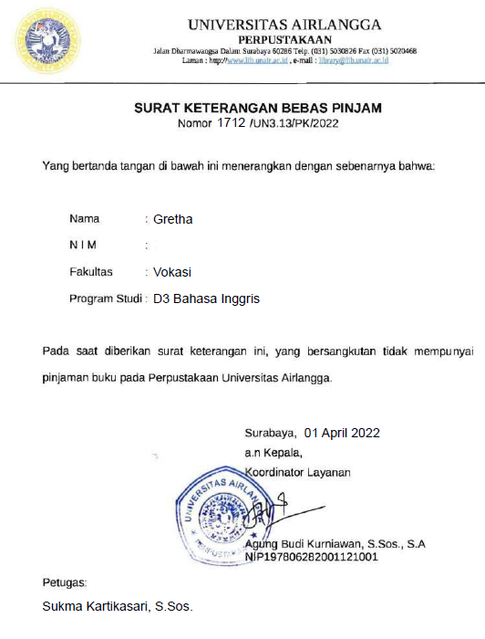

Gambar 4. 3 Surat keterangan Bebas Pinjam

Dengan begitu, mahasiswa yang ingin mengajukan wisuda dapat melanjutkan proses permohonan wisuda ke bagian akademik fakultas masing-masing, dengan melampirkan surat keterangan bebas pinjam sebagai syarat mengikuti wisuda. Untuk flow chart proses unggah karya ilmiah mandiri dan bebas Pinjam dapat dilihat pada gambar ini:

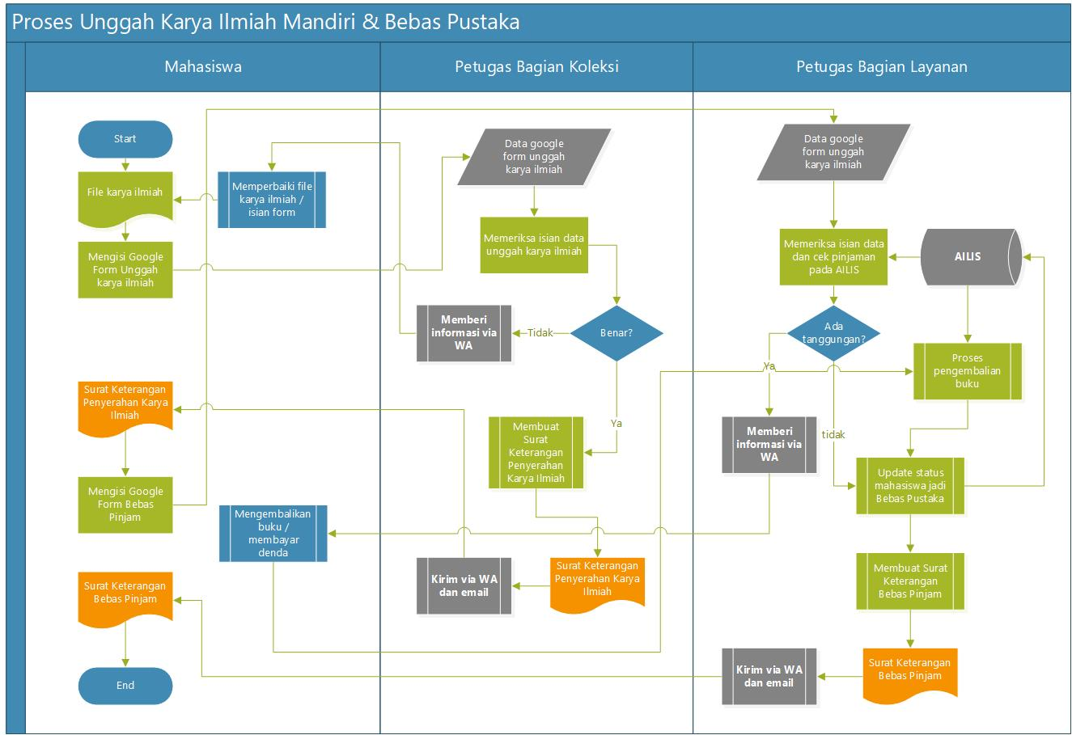

Gambar 4. 4 Flow Chart Proses Unggah karya ilmiah dan permohonan bebas Pinjam

* 1. Analisa Sistem

Dari hasil pengamatan, proses unggah karya ilmiah mandiri dan bebas pinjam di Perpustakaan UNAIR seharusnya dapat di efisienkan. Dengan membuatkan sistem yang terintegrasi dan disematkan ke dalam sistem AILIS. sehingga mahasiswa dan petugas hanya membuka satu sistem saja yakni AILIS. ada beberapa kekurangan pada proses unggah karya ilmiah mandiri saat ini, dan juga kendala-kendala yang disampaikan dari pihak Perpustakaan UNAIR. Berikut ini kendala-kendala dan hal yang diharapkan ada pada sistem unggah mandiri karya ilmiah yang baru:

1. Saat ini, pendataan mahasiswa yang telah dilayanani review unggah karya ilmiah masih menggunakan excel.
2. Penerima surat keterangan penyerahan karya ilmiah dan surat keterangan bebas pinjam juga masih di data menggunakan excel.
3. Isian dosen pembimbing seharusnya tidak di isi manual oleh mahasiswa, karena sering terjadi kesalahan penulisan nama pada dosen pembimbing.
4. Sistem yang dirancang harus terpasang sebagai modul pada sistem AILIS.
5. Di sistem yang akan di rancang, harus ada linimasa yang dapat dilihat oleh petugas dan mahasiswa, sehingga dengan linimasa tersebut dapat diketahui sudah sampai mana prosesnya. Dan bila ada perbaikan atau tanggungan mahasiswa akan ditampilkan informasi tersebut di limasa.
6. Pada sistem yang baru, mahasiswa yang sudah melakukan unggah karya ilmiah mandiri, tidak boleh unggah lagi sebelum unggahannya yang pertama sudah disetujui atau selesai.
7. Mahasiswa yang status nya sudah bebas pinjam tidak boleh melakukan unggah mandiri.
8. bila ada perbaikan pada isian atau file, sistem yang baru diminta bisa mengirimkan pesan whatsapp berisi informasi yang harus diperbaiki.
9. Bila masih ada pinjaman atau denda yang belum dibayar, sistem di minta bisa mengirimkan whatsapp berisi informasi bahwa harus mengembalikan buku pinjaman terlebih dahulu.
10. Sistem harus bisa mencetakatau membuat surat keterangan penyerahan karya ilmiah dan surat keterangan bebas pinjam yang optimal dan aman.
11. pemberian nomer pada surat-surat keterangan saat ini masih manual. Dan saat ini nomer surat keterangan penyerahan karya ilmiah dan nomer surat keterangan bebas pinjam masih sendiri-sendiri. Sehingga nomer yang sama dipakai oleh kedua surat tersebut. Sedangkan yang keinginan Perpustakaan UNAIR, kedua surat tersebut memiliki nomer yang terintegrasi dan berkesinambungan, dan setiap tahun di *reset* atau diulangi lagi dari angka 1 (satu) sehingga tidak ada nomer surat yang sama.
12. sistem AILIS diharapkan juga bisa terintegrasi dengan sistem kemahasiswaan pusat. Sehingga lebih memudahkan kemahasiswaan pusat jika mahasiswa ingin mengajukan permohonan wisuda.
    1. Analisa Kebutuhan

Analisis kebutuhan adalah analisis yang dibutuhkan untuk menentukan spesifikasi kebutuhan sistem dan komponen yang dibutuhkan dari sistem yang akan dibangun sampai sistem diimplementasikan.

Dikarenakan sistem yang akan dibuat akan berjalan pada sistem AILIS. maka Bahasa pemrograman yang digunakan harus sesuai dengan sistem AILIS. sistem AILIS sendiri adalah implementasi dan modifikasi dari sistem Inlislite-versi3. Inlislite adalah sistem yang dikembangkan oleh Perpustakaan Nasional, kemudian dimodifikasi dan dikembangkan lagi untuk memenuhi kebutuhan dari Perpustakaan UNAIR, yang kemudian diberi nama AILIS.

AILIS sendiri menggunakan Bahasa pemrograman PHP dengan frameworks Yii2, database yang digunakan adalah MYSQL Server versi 5.7, sedangkan server yang digunakan menggunakan server fisik dengan spesifikasi :

* Model: ThinkSystem SR650
* CPU: 24 CPUs x Intel(R) Xeon(R) Gold 5118 CPU @ 2.30GHz
* Memory: 191.4 GB
* Storage: 3.26 TB
* OS Server : VMware versi 6.7
* OS Virtual Server : Ubuntu

karena AILIS adalah modifikasi dari sistem Inlislite-versi3 dengan minimum Kebutuhan minimal sistem komputernya Prosesor 1 GHz, RAM 1 GB. Maka untuk pengembangannya dapat menggunakan komputer dengan spesifikasi minimum yang dibutuhkan.

* 1. Analisa Desain alur proses sistem

Dari hasil pengamatan dan Analisa dari sistem yang ada, dan sistem yang akan dibuat. Dapat digambarkan dengan flow chart sebuah proses unggah mandiri dan permohonan bebas Pinjam yang lebih optimal dan sesuai dengan kebutuhan Perpustakaan UNAIR. Flow chart dapat dilihat dibawah ini :

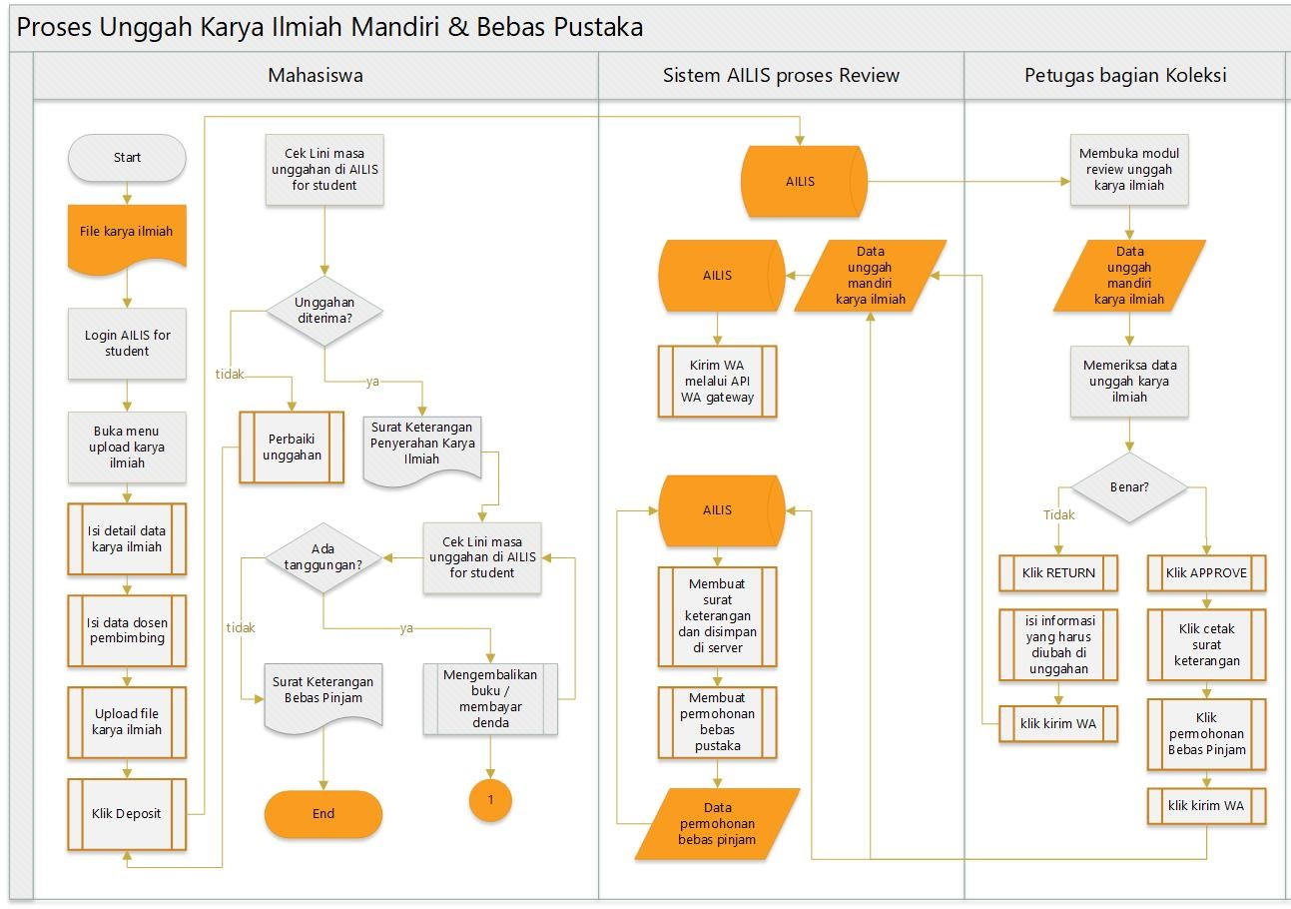

Gambar 4. 5 Flow Chart rancangan Proses Unggah karya ilmiah dan permohonan bebas Pinjam

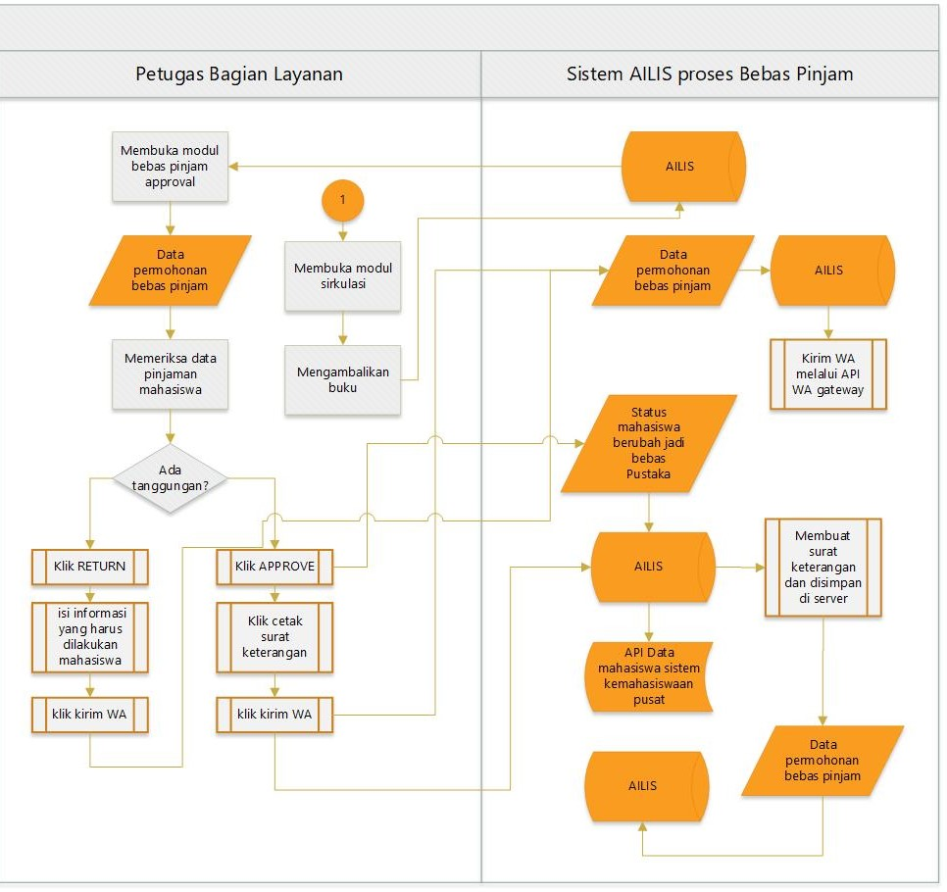

Gambar 4. 6 Flow Chart rancangan Proses Unggah karya ilmiah dan permohonan bebas Pinjam (lanjutan)

* + 1. Analisa Desain Database

Untuk bisa membuat sebuah sistem unggah mandiri karya ilmiah yang sesuai dengan flow chart dibuat. Maka pada sistem AILIS harus ada perubahan pada database nya. Karena setelah di analisa, sistem AILIS belum memiliki tabel yang dibutuhkan untuk membuat sistem unggah karya ilmiah ini. Berikut Analisa tabel yang harus ditambahkan pada database AILIS.

* upload_mandiri

Digunakan untuk menyimpan detail data karya ilmiah yang diunggah. Field nya berupa judul, abstrak, nama pengarang, dll.

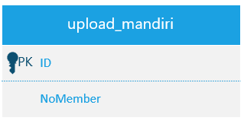

Gambar 4. 7 Tabel upload_mandiri

* historydatauploadmandiri

Digunakan untuk menyimpan data history dari perjalanan unggahan karya ilmiah mahasiswa. Ini juga bisa untuk membuat lini masa.

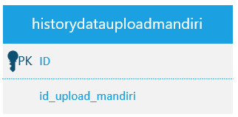

Gambar 4. 8 Tabel historydatauploadmandiri

* upload_mandiri_files

Digunakan untuk menyimpan data file karya ilmiah yang diunggah.

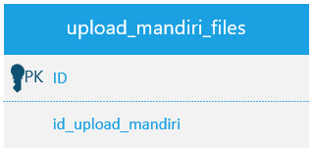

Gambar 4. 9 Tabel upload_mandiri_files

* master_dosen

Digunakan untuk menyimpan data dosen. Sehingga mahasiswa tidak lagi mengetikkan nama dosen sendiri, sehingga bisa mengurangi kesalahan pengetikan.

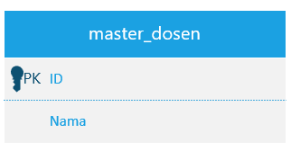

Gambar 4. 10 Tabel master_dosen

* uploadmandiri_dosen

Digunakan detail data upload mandiri, sehingga diketahui dosen mana yang yang telah membimbing. Ini nantinya memudahkan dalam temu Kembali.

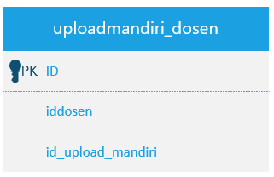

Gambar 4. 11 Tabel uploadmandiri_dosen

* bebas_perpus

Digunakan untuk menyimpan data permohonan bebas perpus.

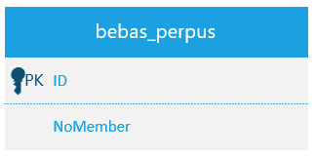

Gambar 4. 12 Tabel bebas_perpus

* form_document

Digunakan untuk menyimpan data dokumen surat keterangan penyerahan karya ilmiah dan surat keterangan bebas pinjam yang telah dibuat. Semua dokumen dibuat dalam satu tabel, Sehingga nanti memudahkan dalam membuat sistem yang dapat mencetak dokumen sesuai penomoran yang diinginkan.

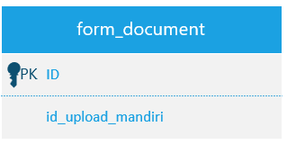

Gambar 4. 13 Tabel form_document

* + 1. Analisa Desain Dokumen

setelah di Analisa, untuk saat ini dokumen surat keterangan yang dibuat oleh Perpustakaan sangatlah tidak aman dan rentan di manipulasi, sehingga kemungkinan besar bisa dipalsukan. Maka perlu dibuatkan modul, untuk dapat membuat atau mencetak surat keterangan yang dilakukan oleh petugas dengan meng-klik menu cetak dan tersimpan ke dalam server. Contoh hasil rancangan dokumen sebagai berikut:

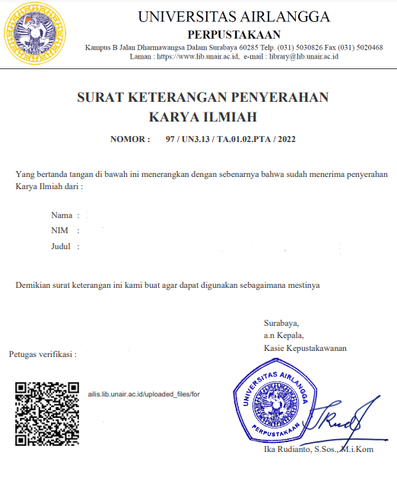

Gambar 4. 14 Contoh Surat keterangan Penyerahan Karya Ilmiah

dengan di simpan ke dalam server, file yang dibuat dapat ditemukan kembali, karena masih tersimpan di server. Sehingga dengan ditambahkan QR Code yang dapat di scan, QR Code tersebut akan mengarah pada file yang ada di server. Sehingga untuk membuktikan keaslian dokumen tersebut dapat dengan melakukan scan pada QR Code tersebut atau dengan menuju ke alamat tautan yang telah disediakan.

* + 1. Analisa Desain *User Interface*

Pada perancangan *user interface* terdapat beberapa hak akses yaitu hak akses mahasiswa, hak akses petugas BINKOL dan hak akses petugas Layanan.

Dimana hak akses mahasiswa hanya dapat *entry* / membuat unggahan karya ilmiah, upload file pdf karya akhir, memperbaiki data unggahan sebelum proses review, melihat *timeline* proses review, unduh dokumen surat keterangan dan memperbaiki data unggahan jika permohonan review terdapat kesalahan / ditolak.

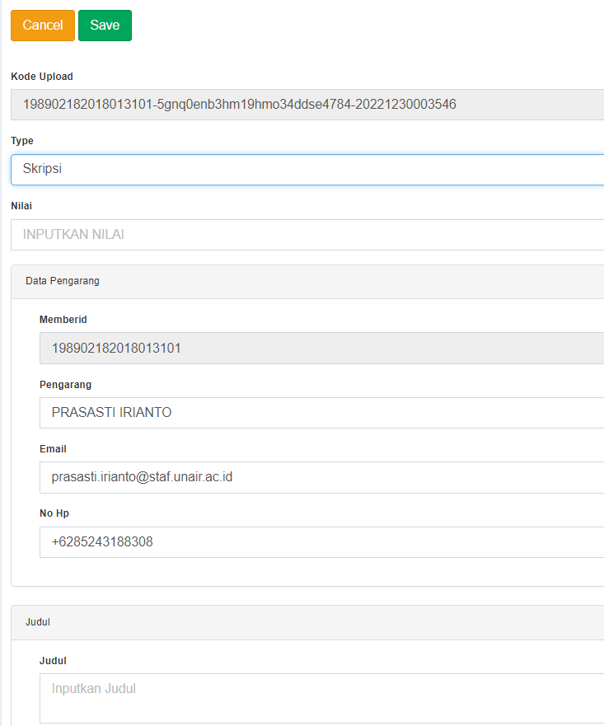

Gambar 4. 15 Contoh Desain Interface Mahasiswa mengunggah karya ilmiah

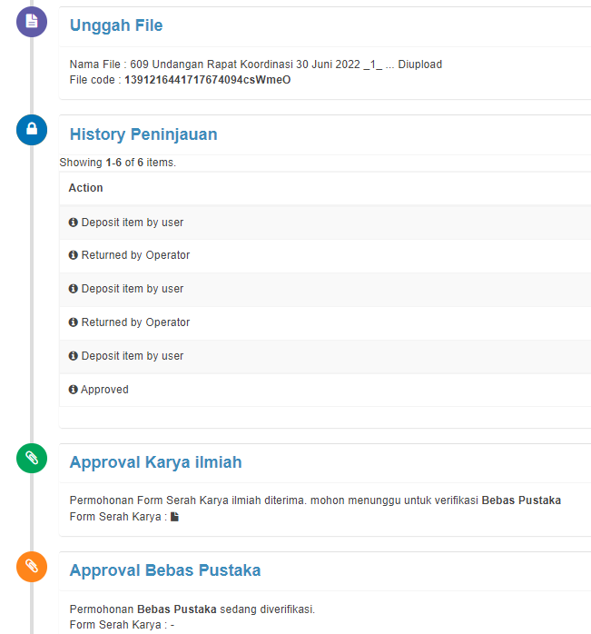

Gambar 4. 16 Contoh Desain Timeline pada user interface mahasiswa

Sedangkan pada *user interface* petugas BINKOL, terdapat halaman berisikan daftar unggahan mahasiswa yang akan di review. Kemudian dapat memeriksa dan memperbaiki data unggahan mahasiswa, mengunduh *file* *pdf* karya ilmiah mahasiswa, approval unggahan karya ilmiah, dapat mencetak dokumen surat keterangan penyerahan karya ilmiah, kirim notifikasi *whatsapp* dan melakukan permohonan bebas Pinjam.

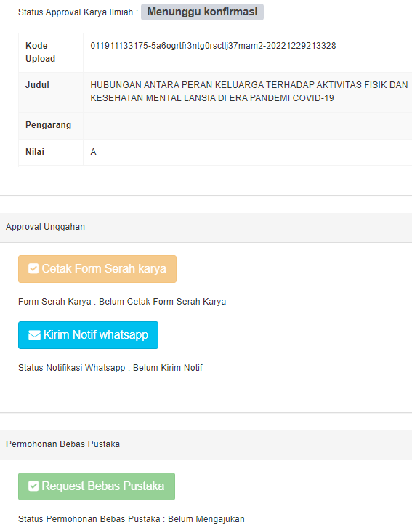

Gambar 4. 17 Contoh Desain approval pada user interface petugas BINKOL

Sedangkan pada *user interface* petugas Layanan, terdapat halaman berisikan daftar permohonan bebas Pinjam yang telah dibuat oleh petugas BINKOL. Pada *user interface* petugas Layanan, terdapat informasi mahasiswa yang akan di *approve* bebas pinjam nya tersebut, memiliki tanggungan di perpustakaan atau tidak. Jika sudah di *approve* petugas dapat mencetak dokumen surat keterangan bebas pinjam dan mengirim notifikasi whatsapp.

BAB V  
PENUTUP

* 1. Kesimpulan

Dari hasil kerja praktek yang dilakukan di Perpustakaan UNAIR. Saat ini belum ada sistem yang benar-benar bisa untuk memberikan layanan unggah karya ilmiah. Dengan begitu Perpustakaan UNAIR harus membuat sistem unggah mandirinya, karena sebagaian besar perpustakaan universitas sudah memiliki sistem unggah mandiri. Sehingga jika sistem unggah mandiri dapat diterapkan, dapat meningkatkan standar layanannya.

Faktanya, perpustakaan UNAIR sudah memiliki sistem repository pengolahan karya ilmiah yang mumpuni berbasis eprints, yang juga dapat digunakan untuk sistem unggah karya ilmiah mandiri, dibuktikan dengan banyaknya perpustakaan perguruan tinggi yang menggunakan eprints sebagai sistem unggah mandiri. Hanya saja, proses unggah mandiri pada eprints dinilai masih belum bisa optimal. Maka diharapkan dengan kerja praktek di Perpustakaan UNAIR, dapat membantu menganalisa kebutuhan sistem yang akan dibangun.

* 1. Saran

Diharapkan perpustakaan UNAIR segera melaksanakan perancangan pembangunan sistem unggah karya ilmiah mandirinya. Sehingga selain dapat mempercepat proses pelayanan review karya ilmiah dan bebas Pinjam, Perpustakaan UNAIR tidak ketinggalan dengan universitas dan perguruan tinggi lainnya, karena dengan era yang serba online saat ini, perpustakaan diharapkan dapat melayani pemustakanya terutama civitasnya dimanapun berada.

DAFTAR PUSTAKA

[1] “Peraturan Rektor No.46 th 2016 tentang Wajib Serah Simpan Karya Ilmiah di Lingkungan Universitas Airlangga.” [Online]. Available: https://repository.unair.ac.id/51388/.

[2] M. D. Ajie, “Sistem otomasi perpustakaan : H a n d O u t - 1,” pp. 1–11, [Online]. Available: http://lecturer.ukdw.ac.id/othie/Software.pdf.

[3] F. Heriyanti and A. Ishak, “Design of logistics information system in the finished product warehouse with the waterfall method: Review literature,” *IOP Conf. Ser. Mater. Sci. Eng.*, vol. 801, no. 1, pp. 1–6, 2020, doi: 10.1088/1757-899X/801/1/012100.

[4] P. M. Hidayat, “… Mandiri Karya Ilmiah Ke Repository Pada Tahun 2020 Di Unit Pelaksana Teknis (Upt) Perpustakaan Universitas Sriwijaya Indralaya,” 2021, [Online]. Available: http://repository.radenfatah.ac.id/17877/.

[5] T. Informatika, T. Informatika, and T. Informatika, “Sistem Unggah Mandiri Laporan Kerja Praktik dan Tugas Akhir, Wayan Gede Suka Parwita.,” pp. 75–83, 2019.

[6] Kusuma, “Karya Ilmiah Karya Ilmiah,” *Forman J. Econ. Stud.*, vol. 13, no. Icmi, pp. 83–103, 2017, doi: 10.13140/RG.2.2.21345.81769/1.

[7] P. J. Louis, F. Angellia, and W. Cahya, “Rancang Bangun Aplikasi Repository Jurusan Sistem Informasi Berbasis Web,” *J. Sist. Inf. Bisnis …*, 2022, [Online]. Available: http://ejournal-ibik57.ac.id/index.php/junsibi/article/view/370.

[8] M. K. M. Nasution, “Karya Ilmiah Dosen & Mahasiswa,” *Harian Waspada*, no. March 2016, pp. 1–2, 2016.

[9] L. Nurdin and S. Mukhlis, “Institutional repository as an information infrastructure for scholarly communication: An exploratory study in Indonesia,” *Malaysian J. Libr. Inf. Sci.*, vol. 24, no. 3, pp. 101–114, 2019, doi: 10.2452/mjlis.vol24no3.6.

[10] D. Nurhastuti, “Implementasi teknologi informasi: sistem aplikasi unggah mandiri pada Unit IT Support & Digital Resources Perpustakaan UGM,” *Media Inf.*, vol. 28, no. 1, pp. 48–60, 2019, doi: 10.22146/mi.v28i1.3932.

[11] R. S. Pressman, *Rekayasa Perangkat Lunak:pendekatan Praktisi Buku*. .

[12] W. Puarungroj, P. Pongpatrakant, N. Boonsirisumpun, and S. Phromkhot, “Investigating factors affecting library visits by University Students using data mining,” *Libres*, vol. 28, no. 1, pp. 25–33, 2018, doi: 10.32655/libres.2018.1.3.

[13] S. Rahayu, “Mengenal Perpustakaan Perguruan Tinggi Lebih Dekat,” *Bul. Perpust. Univ. Islam Indones.*, pp. 103–110, 2017, [Online]. Available: https://journal.uii.ac.id/Buletin-Perpustakaan/article/view/9109/7603.

[14] P. Ristekdikti, “Permenristekdikti Nomor 44 Tahun 2015 tentang Standar Nasional Pendidikan Tinggi,” no. 1952, pp. 59–77, 2015, [Online]. Available: http://jdih.ristekdikti.go.id/?q=perundangan/konten/11343.

[15] P. Universitas and G. Mada, “Persepsi Mahasiswa Terhadap Sistem Layanan Unggah Mandiri Karya Akhir Mahasiswa ( UMKAM ) di Perpustakaan UGM ** Dewi Nurhastuti * email : dewinur@ugm.ac.id Haryanta * email : haryanta@ugm.ac.id Nining Indaryani * email : niningindaryani@ugm.ac.id,” vol. XII, pp. 80–90, 2016.

[16] A. A. Wahid, “Analisis Metode Waterfall Untuk Pengembangan Sistem Informasi,” *J. Ilmu-ilmu Inform. dan Manaj. STMIK*, no. November, pp. 1–5, 2020.

RIWAYAT HIDUP

Nama : Prasasti Irianto

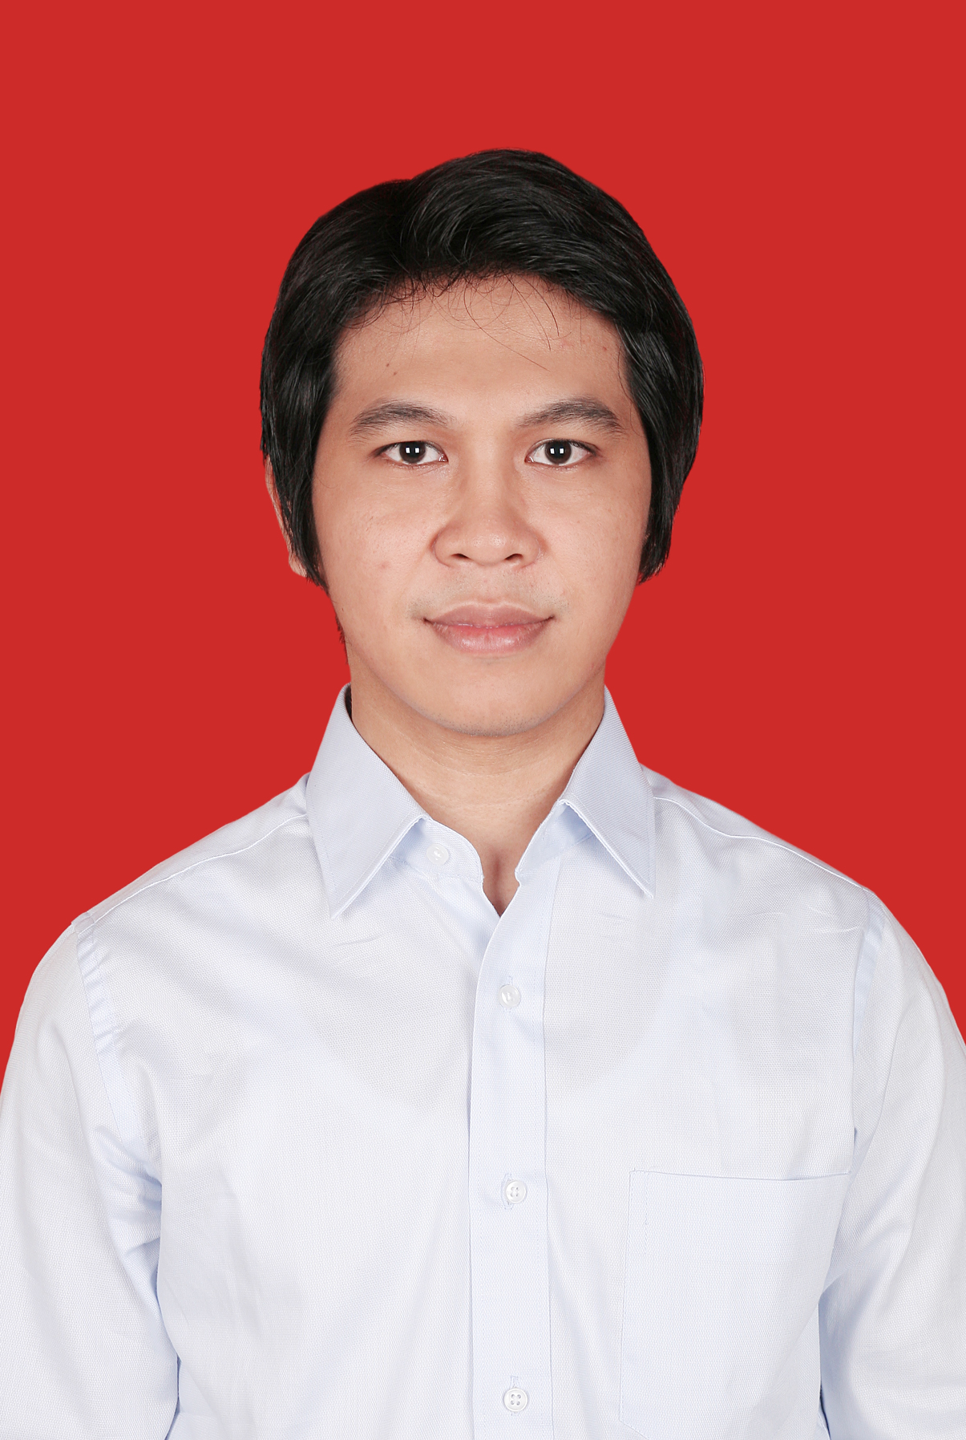

NPM : 13.2020.1.90164

Tempat/Tanggal Lahir : Maluku tengah,

18 Februari 1989

Alamat Asal : Gunung Anyar, Surabaya

Telp/HP : 085243188308

Email : [prasasti.irianto@staf.unair.ac.id](mailto:prasasti.irianto@staf.unair.ac.id)

Jenjang Pendidikan :

• 1999 – 2001 : SDN BOLOREJO I, TULUNG AGUNG.

• 2001 – 2004 : SMPN 3 KAIRATU, MALUKU TENGAH.

• 2004 – 2007 : SMAN 2 KAIRATU, SERAM BAGIAN BARAT.

* 2007 – 2011 : UNIVERSITAS AIRLANGGA.

(Program Studi D3 Sistem Komputer).

• 2021 – 2023 : Institut Teknologi Adhi Tama Surabaya

(Program Studi S1 Jurusan Sistem Komputer).

Pengalaman Kerja :

* 2012 – 2018 : Pegawai Tidak Tetap Universitas Airlangga, (Staf IT Perpustakaan Universitas Airlangga)
* 2018 – sekarang : Pegawai Tetap Universitas Airlangga, (Staf IT Perpustakaan Universitas Airlangga)
* 2020 : Juara III - lomba video kreatif (SDM UNAIR)
* 2021 : Juara I Tendik berprestasi bidang Unit Sistem Informsi (UNAIR)
* 2022 : Penghargaan Tendik Paling Berkontribusi 2022 (SDM UNAIR)